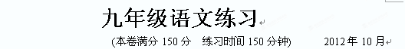
一、积累运用（共36分）
1、下列加点字的注音全部正确的一组是（2分）（ ）
A、楹联（yín） 急湍（tuān） 迥（jiǒng）然相异
B、数（shuò）谏 汩汩（mì） 分道扬镳（biāo）
C、干涸（hé） 轩邈（miǎo） 拾级而上（shè）
D、篝火（gōu） 语云（yǔ ） 万籁俱寂（lài）
2、下列各句没有语病的一项是（2分） （ ）
A、增加教学质量是教学改革的当务之急。
B、我们没有理由不珍惜今天的幸福生活。
C、能否刻苦钻研是提高学习成绩的关键。
D、阅读经典，这是一种很好的弘扬和传承传统文化的方法。
3、下列各句中，加点的成语使用不恰当的一句是（3分）（ ）
A、“最美女教师”张丽莉舍己救人的事迹现已家喻户晓。
B、她讲得娓娓动听，妹妹听得忽而笑容满面，忽而愁眉双锁。
C、全国推选文艺新人活动正在各地如火如荼地进行。
D、知识愈浅薄的人愈是侃侃而谈，知识渊博的人则往往出言谨慎。
4、下列有关文学常识及课文内容的表述有错误的一项是（3分）（ ）
A、《鼎湖山听泉》一文重点是写山泉，以泉水之美来表现山林之美，揭示从泉水中所领略和感悟到的人生哲理。
B、《陈涉世家》选自东汉司马迁的《史记》，鲁迅曾称赞《史记》是“史家之绝唱，无韵之《离骚》”。
C、《飞红滴翠记黄山》是一篇解说词，作者描写黄山的壮丽景色，揭示了大自然的伟大的创造力和人类的审美感知在提升景物品格中所起的作用。
D、《画山绣水》是一篇游记散文，作者描写了从漓江上观赏到的山水美景，表现出珍惜现在，创造未来的人生理想。
5、依次填入下面横线上的语句，顺序最恰当的一项是（3分）（ ）
我一直认为，在这个世界上， 。
①最有价值的，是恬淡宁静的心和丰富无悔的回忆。
②最温暖的，是纯洁无瑕的真挚感情；
③而所有这一切的拥有，都需要用善良、单纯做底色。
④最悦目的，是纤尘未染的青山绿水；
A、④②③① B、①②④③ C、②④③① D、④②①③
6、阅读下面一段文字，根据拼音填写汉字。（用正楷依次写在田字格内）（4分）
青春是用意志的血滴和拼搏的汗水niàng( )成的琼浆——历久mí（ ）香；青春是用不凋的希望和不灭的向往编织的彩虹——xuàn( )丽辉煌；青春是用永恒的执著和顽强的rèn（ ）劲筑起的一道铜墙铁壁——固若金汤。

7、默写（每空1分，共10分）
⑴ ，望峰息心； ，窥谷忘反。
⑵五岳归来不看山， 。
⑶ ，死即举大名耳，王侯将相宁有种乎!
⑷ ，春风不度玉门关。
⑸竹外桃花三两枝， 。
⑹那柔曼如提琴者， ；那清脆如弹拨者， ；
那厚重如倍司轰响者， ；那雄浑如铜管齐鸣者，定是激流直下陡壁， 。
8、学校开展以“龙年话龙”为主题的系列活动，请你完成下面的任务。(9分)
（活动一）从下列材料中任选两则，参照示例，探究中国龙的象征意义。
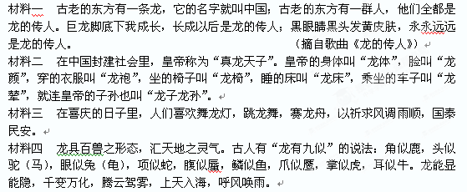示例：我选材料三，探究的结果是：龙象征着吉祥平安。
我选 ，探究的结果是： （3分）
我选 ，探究的结果是： （3分）
（活动二）同学们收集了不少与龙有关的谚语佳句。这些语句形象生动，耐人寻味。请从下列四句中任选一句，写出你从中悟出的道理。
①不下大海，难捉蛟龙。
②龙无云不行，鱼无水不生。
③山不在高，有仙则名；水不在深，有龙则灵。
④积土成山，风雨兴焉；积水成渊，蛟龙生焉。
我选第 句，悟出的道理是：
（3分）
二、阅读理解（共54分）
（一）阅读下面这首诗，完成下列题目。（7分）
《塞下曲》（其一）李白
五月天山雪，无花只有寒。笛中闻折柳，春色未曾看。
晓战随金鼓，宵眠抱玉鞍。愿将腰下剑，直为斩楼兰。
（注）①楼兰：这里泛指侵扰西北的敌人。
9、诗的一、二两联表现了边塞生活 、 的特点。（2分）
10、“宵眠抱玉鞍”一句中，用“抱”而不用“枕”的妙处是：

（2分）
11、全诗的主题是什么？诗中运用了什么手法突出这一主题？（3分）

（二）阅读下面的文言文，完成12~15题（14分）
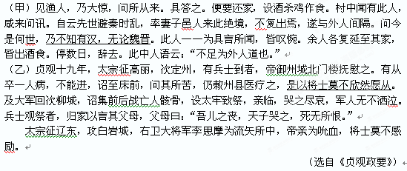（注）①太牢：古代祭祀时牛、羊、豕（shǐ，猪）三牲具备谓之“太牢”，太牢之祭是古代国家规格最高的祭祀大典。
12、解释下列句中加点的词语。（4分）
①便要还家（ ） ②率妻子邑人来此绝境（ ）
③次定州（ ） ④天子哭之，死无所恨（ ）
13、用现代汉语写出文中两画线句子的意思。（4分）
①乃不知有汉，无论魏晋。（2分）
译文：
②是以将士莫不欣然愿从。（2分）
译文：
14、（甲）文中桃源人为什么“皆叹惋”？（3分）
答：
15、（乙）文写了唐太宗的哪几件事情？从中可以看出唐太宗是怎样的君王？（3分）
答：
（三）阅读下面文章，完成16～20题。（15分）
修车人老修
李景文
①修车人姓修。在小镇的记忆中，他是外来户，只身带着一个大眼睛的小男孩，宝贝似的。
②对他刚刚六岁的儿子小修，老修是又当爹来又当娘，然而这么个特殊的两口之家，在小镇人眼里，又时常做出有悖常理的事来。小修在人前人后并不喊他老爸，而是跟着众人也老修老修的喊。每当这时，老修就眯着眼睛笑。有人提醒说，老修呀，小伢子不能没大没小的，没有规矩，不成方圆。老修说，我晓得，桑树条子从小弯。果然，在西北风吼吼的日子，缩手缩脚的小镇人看到了赤脚狂奔的小修。当热浪袭击小镇，连狗都在树阴下吐舌头，小修又打着赤膊在毒太阳下翻跟头、竖蜻蜓。众人声讨说，老修呀，你这是要你儿子的小命!小修字正腔圆回答，玉不琢不成器，铁不打不成钢，谢老修栽培!老修拿着榔头哈哈一笑，这小子的骨头，贱着呢，敲敲没事!
③儿子七岁上小学，报名那天，老修却让小修骑到他的脖子上，在小镇的大街上一路走来。好多熟人见了，都特意下车迎上来，老修呀，小家伙腿不好，就拿我的车使。老修一路道谢着，一路说，今儿我让小子当马骑，明儿我跑不动了，他驮我的日子在后头哩!老修对小修说，你考双百，我就奖你。小修果然就考了双百。小修很想老修给他买对金鱼养养。老修说，金鱼要吃鱼虫，我们伺侯不起。老修说服小修，从那省下的五块金鱼款中，花两块买了两条红鲤鱼，爷儿俩既饱了眼福，又饱了口福。
④小修的脑袋瓜出奇的好，好像没费多大事就考上了县重点。报到前，老修花三十块给儿子买了一辆二手自行车，但整得比新车都好使。小修就骑着这车，每天往返于三十里外的县城与小镇之间。镇上许多人看不过去，说老修呀，让孩子住校吧，又整不了几个钱。老修一边整着车轮一边说，按理，这钱也不是花不起，不过，牛扣在桩上还是老，让那小子蹦去!
⑤一晃就是六年，参加高考的小修长得牛犊一样结实，一举就考中了一所名牌大学。镇上的人看到老修将小修送到火车站，给了他三样东西：一辆能照出人脸的簇崭新的“捷安特”自行车，一部带拍照摄像功能的“波导”手机，一台一万多的“联想”手提电脑。乖乖，小镇人心里都有一种莫名的冲动，这么阔派！
⑥送行的人听到老修对小修讲，家底全交给你了，在外，不要丢小镇的脸!
⑦小修突然就跪下了，牛着嗓子吼了声：爸爸！
⑧老修小修这父子俩就抱在一起哭成一团……
⑨这是小镇的人第一次听到小修喊老修爸爸，人们感叹唏嘘，陪着父子俩流泪，想止都止不住。
⑩一晃，又是六年，小修读博了，读的汽车设计，这真如了老修的愿。而且儿子在电话中透露，他替父亲找了个贤慧的儿媳妇，要接他到大城市来享福。但是，老修舍不得丢下他的修车摊子，他对儿子的电话一拖再拖。
⑾当儿子成了博士的时候，儿子的婚期也越来越近了，老修将要去参加儿子的婚礼，他显得特别的郑重，进理发店，下澡堂子，将残留在脸上和手上的几十年的油污都洗了。终于老修里外一身新，买了火车票。儿子再三关照，什么都不缺，什么都添置齐了。老修想，虽说是到儿子那里，但是空着手，总觉得手放不对位置。思前想后，突然想起儿子在上小学的时候跟他要过金鱼。于是跑到卖花鸟鱼虫的地方，花一百元买了两大一小那种名贵的水泡眼。然后，老修怀抱着金鱼缸上了火车。
⑿老修看着金鱼想，这三条像是一家子，两条大的，是他的儿子和儿子的新娘，小的不用说是他的孙子。想到这儿老修就笑了。老修坐在火车上，一脸幸福，嘴角上挂着笑，眼睛眯缝着，朝着金鱼缸。
（选自《小说界》2010年第4期，有删改）
16．老修有哪些“有悖常理”的做法？请分条概括。（4分）
① ；
② ；
③ ；
④ 。
17．请简要说说老修是个怎样的父亲。（3分）
答：

18．对下列句子言外之意的理解错误的一项是（2分）：（ ）
A．没有规矩，不成方圆。（你要好好管教你的儿子。）
B．这小子的骨头，贱着呢，敲敲没事！（这小子结实，吃点苦没啥！）
C．在外，不要丢小镇的脸! （你要好好学习，给全镇人争光！）
D．牛着嗓子吼了声：爸爸！（以前看不起你，不叫你爸爸，太不应该了！）
19．品味第⑿段中画线句的妙处。（3分）
嘴角上挂着笑，眼睛眯缝着，朝着金鱼缸。
答：

20．读了本文，你会想起课文中一些父亲的形象。请回忆有关课文，完成仿写。（3分）
温和仁厚的牛汉父亲连夜补书，让人感动。
答：

（四）阅读下面的文章，回答21-24题（18分）
在一片蛙声中失眠
⑴杭州有个小区，一到晚上，蛙声一片。业主投诉这些青蛙扰人清梦，要求保安履行职责进行驱赶。这可苦了保安，青蛙在暗处，保安在明处，这黑灯瞎火的要把青蛙赶跑，哪有那么容易。
⑵我发现城里人的神经越来越敏感。“稻花香里说丰年，听取蛙声一片”，曾是古诗词里的一种令人怡然自乐的意境，但现在却成了被人投诉的噪音。不是现在的青蛙鸣叫声大了，而是我们的心态出现问题了。
⑶中国的道家讲究的是“天人合一”，其中一层意思是人类要与自然和谐相处，不要试图去改变自然规律。自然界并不是一个安静的世界，早晨鸟儿啼鸣，夏天中午有蝉长鸣，晚上又有虫儿的啁啾……这就是大自然最原始的“生态”。
⑷但城市把自然割裂了，它独居一隅，自成一体。在城市的生活小区里，有隔音、隔热的洋房，地上铺的是坚硬的花岗石，裸露不多的泥土种上了草皮和树木，园林工人每隔一段时间会来给这些植物修剪和打药；城里鲜见小动物，也极少听到小动物的声音。人们以为“安静” 才是最自然的，也是最宜居的。
⑸可是，“安静’”并不是大自然的特质，真正的大自然往往是“吵闹”的。人们择水而居，水终年流淌，或叮叮咚咚，或奔腾咆哮；人们喜欢与绿树为伴，树欲静而风不止，树或轰鸣发声，或浅吟低唱；人们还喜欢居在山间，山间万籁并非无声，而是像数万个乐队，在暗处演奏……
⑹一个生活在自然界中的人，绝对不可能为几只青蛙的呜声而失眠，除非他已经离开自然好久好久了。
⑺久居上海的亲戚去浙江天目山疗养，准备小住半个月，谁知住了3天，就打道回上海了。他告诉我，晚上山风吹过，宾馆外面万亩树林发出的声音似有千军万马，实在无法入眠。有朋友告诉我，他家就在小区的水景边，人造小溪流水淙淙，声音单调而枯燥，他已与物业交涉多次，要求停止放水；还有北京的一位编辑朋友到杭州来旅游，住在西湖边，却忍受不了知了的鸣叫，要求旅行社换房，最好住到树木较少的市中心去……
⑻其实，我也像他们一样，进城20年，是一个被城市“戕害” 已久而且已经丧失了“什么是真正的自然”判断的人。平时我们总是吵着嚷着要回归自然，但是真正进入自然，却发现自己竟然适应不了，而那个被我们诅咒的人工建造出来、与自然背道而驰的城市，才是自己的“最爱”。我们睡在用钢筋混凝土建造起来的房子里，关上双层玻璃的窗户，打开低分贝的空调，如果外面有噪音，就会向物业和城管投诉……我们只有在一个没有噪音的环境里，才有可能拥有一份好睡眠。
⑼但是我的童年、少年却不是这样的。屋前是小溪，终年水长流，音则轰轰然；屋后有涌泉，水从泥壁上冲下，音又咕咕；屋前屋后有竹林、树木，风吹过，会演变出雄浑的旋律；漫山遍野有小虫儿鸣唱，只有三九严寒才会消停；雨会落在瓦上，沙沙沙……还有雨滴索性会从瓦缝里溜进来，掉在你的脸上。
⑽这就是当年的大自然，我从来没有为此失眠过。
⑾现在，当我为午后的一只知了的聒噪感到心烦意乱时，我愕然发现，自己离童年真的已经太远，走进这片钢筋水泥的建筑森林太深太深。
（选自2011年第11期乡村版《读者》，有改动）
21．人们为什么“在一片蛙声中失眠”？（4分）

22．文中画线句子使用了哪些修辞方法？请简要分析其表达效果。（4分）
人们择水而居，水终年流淌，或叮叮咚咚，或奔腾咆哮；人们喜欢与绿树为伴，树欲静而风不止，村或轰鸣发声，或浅吟低唱；人们还喜欢居在山间，山间万籁并非无声，
而是像数万个乐队，在暗处演奏……

23．结合文章第⑼节，请用简洁的语言概括一下作者童年、少年的生活状态。回忆这段时光包含了作者怎样的情感？（4分）

24．文章第⑶节提到中国道家的“天人合一”，用以说明什么道理？请结合所学课文（如《苏州园林》《于园》《都市精灵》等）谈谈这种哲学思想对于当今社会又有何现实意义？（6分）

三、写作（60分）
题目：《就这样慢慢长大》
一个人的心灵成长和心智成熟，是一个漫长渐进的过程。其间，亲人的呵护，师长的教诲，同伴的启迪，书香的熏陶，生活的风风雨雨或者曾经的迷茫、沮丧与顿悟等无不在我们的人生道路上留下或深或浅的印痕，让我们从懵懂慢慢走向成熟……
请根据自己的生活经历和切身体验，以“就这样慢慢长大”为题写一篇文章。
要求：①除诗歌外，文体不限；②不少于600个字；③文中不得出现真实的地名、校名和人名。④书写要工整、规范、美观。
（作文纸另附）
九年级语文练习参考答案
一、（共36分）
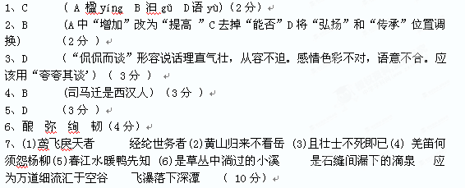8、活动一（ 9分 ）
示例：材料一，龙象征着中华民族（或：炎黄子孙）。材料二，龙象征着皇权（或：皇帝）。材料四，龙象征着超凡的力量（或：兼容并包的精神）。(6分，每点2分，言之有理即可）
活动二
示例：第①句，要想实现心中的志向和抱负，就要不惧艰辛，敢于尝试，勇于拼搏。（或：不经历艰险，就不能取得成功。）第②句，缺少必要的条件，就无法施展才干。第③句，不要过于在乎外表，而要注重内涵。（或：一个人只要有高尚的精神追求，就不会在乎物质上的贫乏与否。）第④句，要实现自己心中的理想，就要日积月累，脚踏实地，一步一个脚印地努力奋斗。(3分，言之有理均可）
二、（共54分）
(一) (共7分)
9. 单调、清冷 (2分)
10、 (2分)①“抱”字是拥抱，怀抱的意思②生动地写出了将士们无心睡眠怀抱马鞍随时应战的景象；③表现了将士们心系战场、渴望建功立业的心情，也能表现将士们生活的艰苦。④而用“枕”则不能达到这个效果。
11、 (3分)① a戍边将士渴望建功立业,b边塞生活的艰苦c对家乡、亲人的思念 ②化用典故，虚实结合，衬托，举一反三。
（二）（共14分）
12、（4分）①“要”同“邀”，邀请②妻子儿女③驻扎（旅行或行军在途中停留）④遗憾（答对一个得1分）
13、（4分）①（2分）(他们)竟然不知道有个汉朝，更不必说魏朝和晋朝了（“乃”、“无论”译错一个扣1分）②（2分）因此将士们没有不高兴地愿意跟从的（或意译：因此将士们没有不甘心情愿随驾出征的）（“是以”、“莫”译错一个扣1分）
14、（3分）桃源人叹惋桃花源外面战乱不绝，民不聊生（意思对即可）
15、（3分）亲临州城北门楼抚慰兵士；床前询问士兵的病情并令州县为他治疗（答对其中一点即可）；亲自祭奠阵亡将士；为李思摩吮血（答对两点得1分，答对四点得2分，答对一点不得分）宽厚仁爱，体恤将士，善于收揽人心（1分）(答对一点即得分，意思对即可)
（三）（共15分）
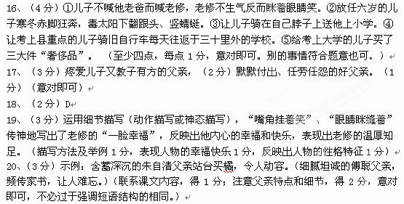（四）（共18分）
